课程考核资料盒填写规范

一、填写信息时务必用黑色签字笔书写。
二、各项内容填写完整，字迹清楚、工整规范。
三、课程名称、班级等信息应与册内《课程成绩单》信息保持一致。
四、填写示例图
（一）试卷盒封面及背脊填写样本
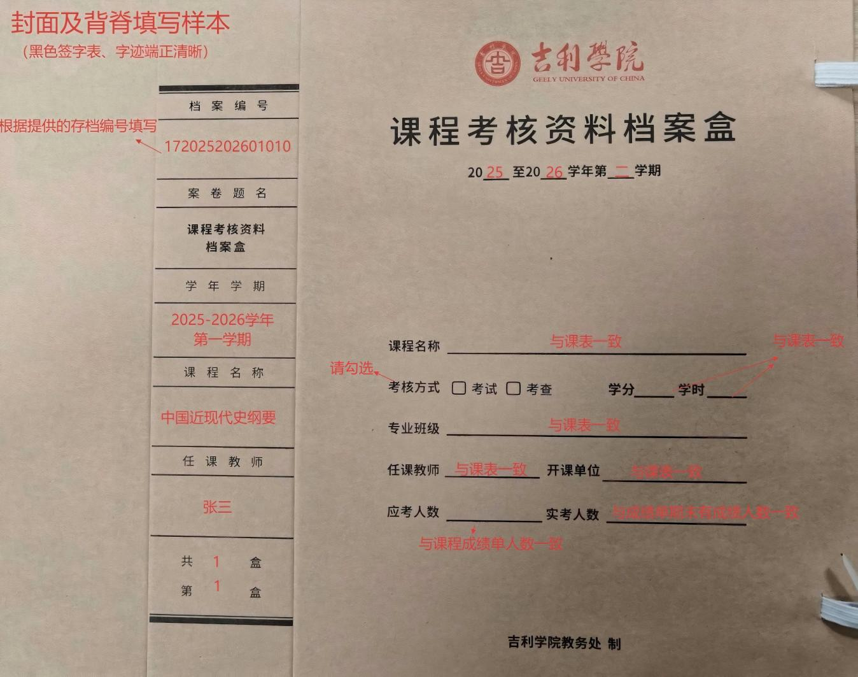

（二）试卷盒扉页填写样本-试卷类
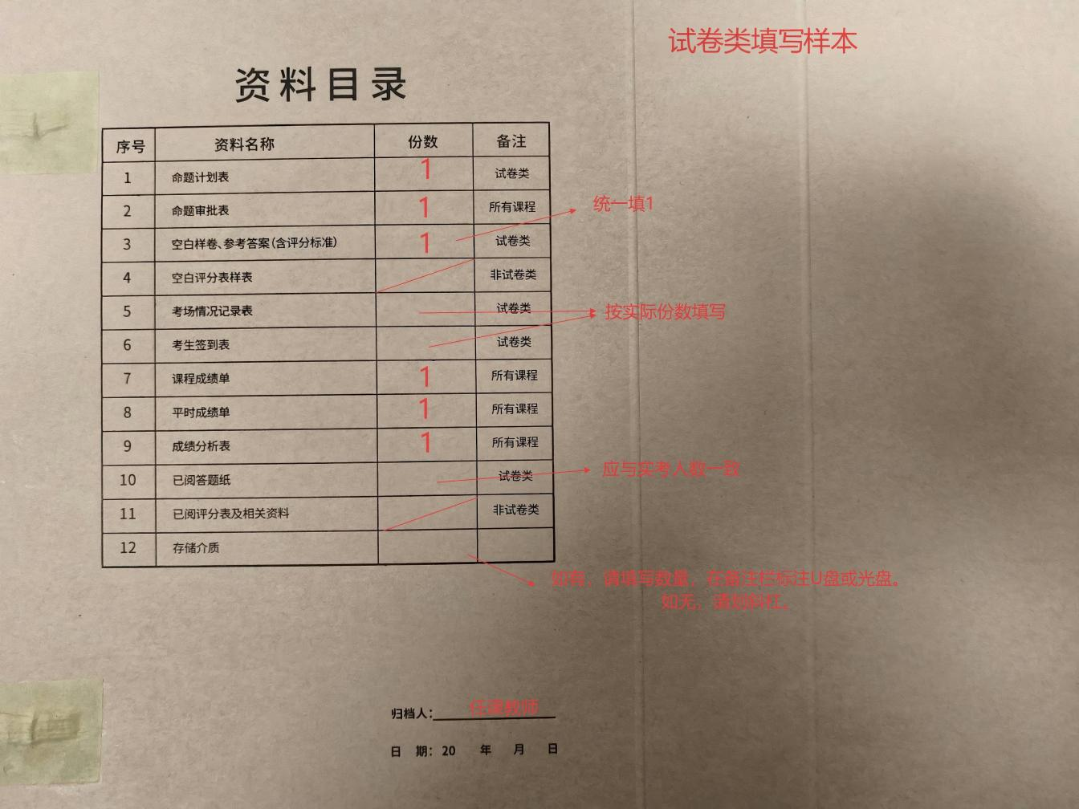
（三）试卷盒扉页填写样本-非试卷类
